AVALIAÇÃO SUMATIVA
FICHA DE AVALIAÇÃO SUMATIVA 4
FICHA DE AVALIAÇÃO SUMATIVA 4

Nome N.º Turma Data / / Avaliação Professor(a)
Grupo I
Observe, com atenção, um excerto da carta à escala 1: 50 000 (folha 5-D de Braga) e leia o texto seguinte.

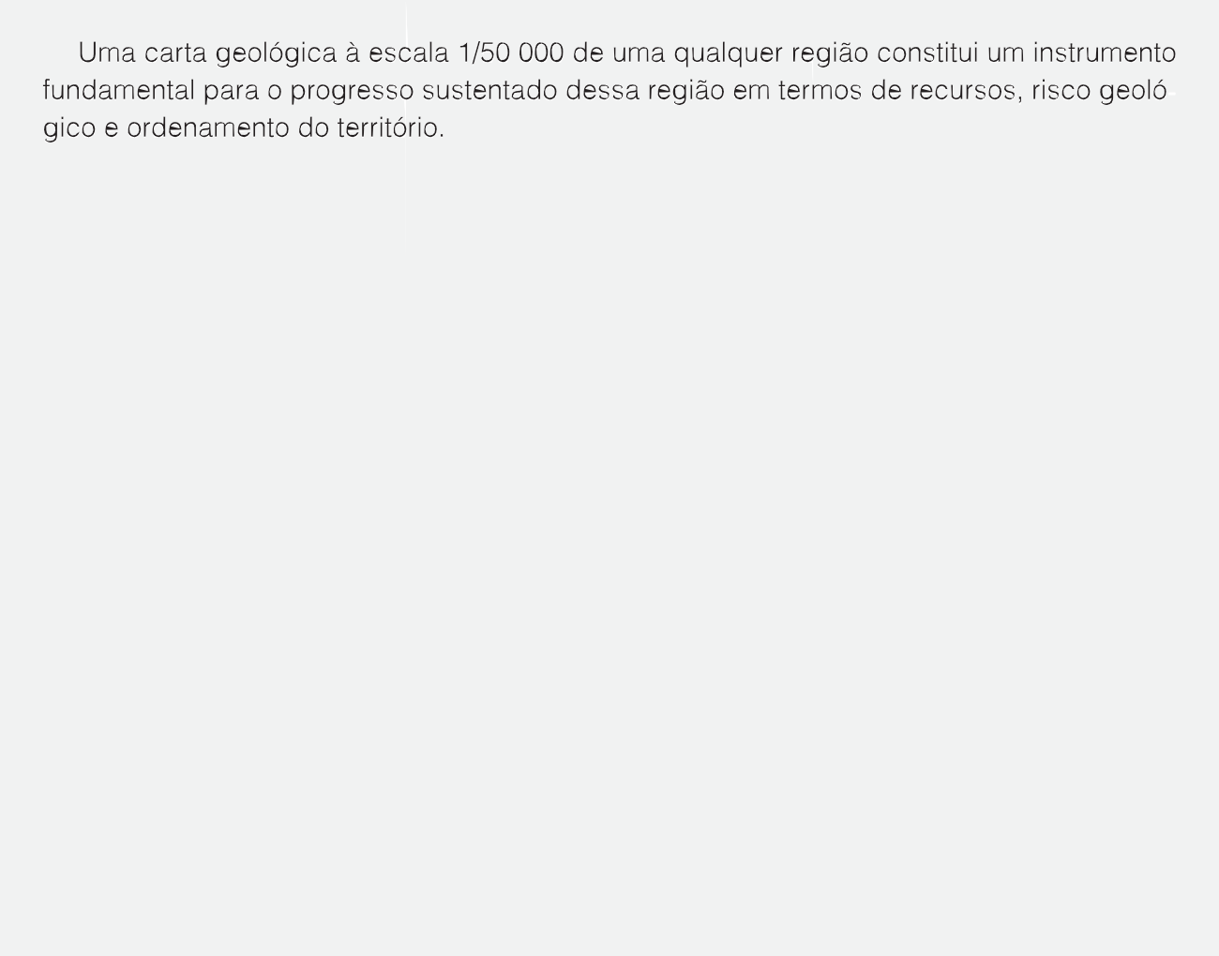
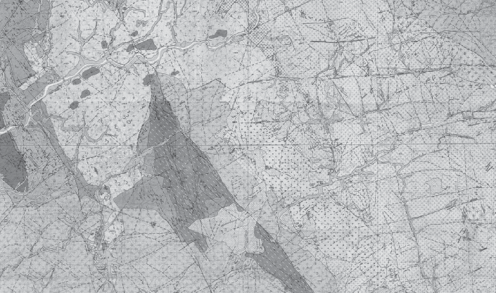
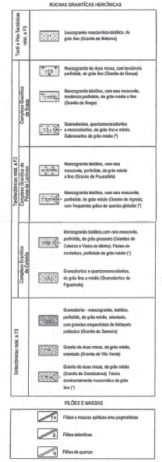
Na resposta a cada um dos itens, de 1 a 4, selecione a única opção que permite obter uma afirmação correta.
©AREAL EDITORES
1. | A carta representada na figura é...
 | (A) uma carta geológica pois representa as litologias da região de Braga. | □
 | (B) uma carta topográfica pois representa as litologias da região de Braga. | □
 | (C) uma carta geológica pois representa o relevo da região de Braga. | □
 | (D) uma carta topográfica pois representa o relevo da região de Braga. | □

DOSSIÊ DO PROFESSOR COMPREENDER A TERRA 7
FICHA DE AVALIAÇÃO SUMATIVA 4
©AREAL EDITORES
2. | Na carta representada, a litologia dominante é o...
 | (A) basalto. |  | □
 | (B) conglomerado. |  | □
 | (C) micaxisto. |  | □
 | (D) granito. |  | □
- Duas localidades distanciadas de 1,5 km, encontram-se representadas na carta apresentada a uma distância de...
(A) 3,5 cm. □
(B) 1,5 cm. □
  - 3 cm. □
  - 5 cm. □
4. | Tendo em conta a litologia dominante na região de Braga, as aplicações podem ser, por exemplo... | deste material
 | (A) na indústria farmacêutica. |  |  |  | □
 | (B) no fabrico de vernizes. |  |  |  | □
 | (C) na construção civil. |  |  |  | □
 | (D) no fabrico de vidro. |  |  |  | □
5. Comente a afirmação do texto “Uma carta geológica [...] constitui um instrumento fundamental para o progresso sustentado dessa região em termos de recursos...”

AVALIAÇÃO SUMATIVA
FICHA DE AVALIAÇÃO SUMATIVA 4

Grupo II
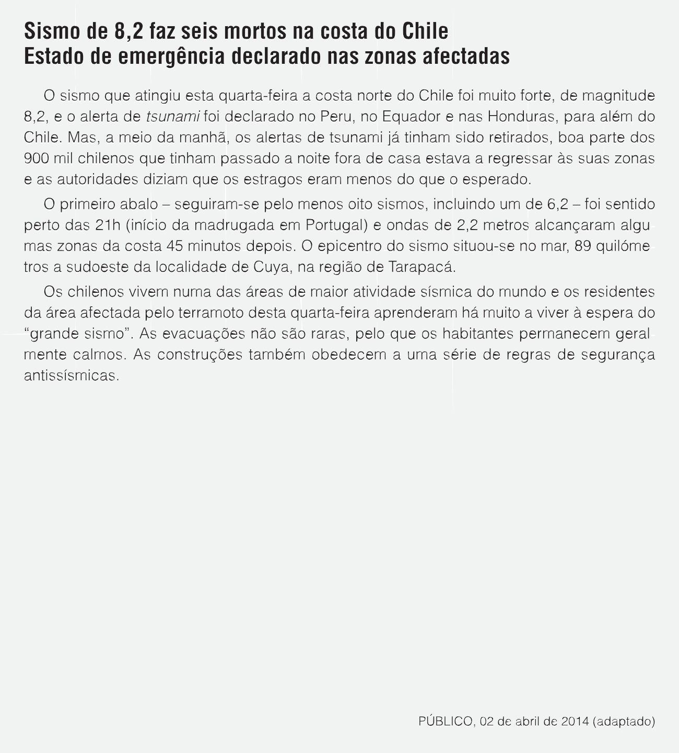
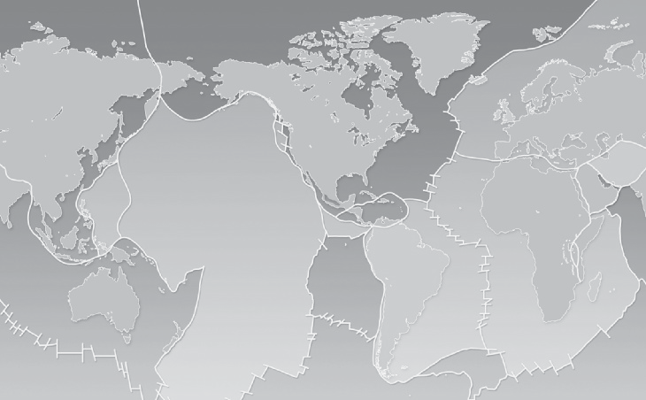
Placa Norte-americana
Placa Euro-asiática
Placa Euro-asiática
Placa Arábica
Placa do Pacífico
Placa Africana
Placa Sul-americana
Placa
Indo-australiana
Placa de Nazca
CHILE
Placa da Antártida

Na resposta a cada um dos itens, de 1 a 4, selecione a única opção que permite obter uma afirmação correta.
1.  ©AREAL EDITORES | O Chile localiza-se numa zona de grande atividade sísmica relacionada com um limite de placas...
 | (A) divergente. |  | □
 | (B) convergente. |  | □
 | (C) transformante. |  | □
 | (D) conservativo. |  | □

DOSSIÊ DO PROFESSOR COMPREENDER A TERRA 7
FICHA DE AVALIAÇÃO SUMATIVA 4
©AREAL EDITORES
2. | O sismo do Chile teve a de 8,2 na escala de .
 | (A) magnitude […] Mercalli | □
 | (B) intensidade […] Mercalli | □
 | (C) magnitude […] Richter | □
 | (D) intensidade […] Richter | □
- No Chile, a seguir ao primeiro abalo ocorreram de magnitude que o sismo principal.
  - abalos premonitórios […] maior □
  - abalos premonitórios […] menor □
  - réplicas […] maior □
  - réplicas […] menor □
- No seguimento do sismo houve um alerta de tsunami pois o seu ocorreu
.
  - hipocentro […] em terra □
  - epicentro […] em terra □
  - epicentro […] no mar □
  - hipocentro […] no mar □
- Relacione a formação de um tsunami com o local do epicentro desse sismo.
- Refira uma medida de prevenção do risco sísmico indicada no texto.

AVALIAÇÃO SUMATIVA
FICHA DE AVALIAÇÃO SUMATIVA 4

Grupo III
Analise, com atenção, a figura seguinte.








A
1
70 km
100 km
4 B
5
350 km
2
6
2900 km
3
7
5150 km
9
8
6371 km
1. | A representa um modelo e B é um modelo .  - químico […] físico  - físico […] químico  - mecânico […] químico  - físico […] mecânico | □  □  □  □
2. | Os números 1, 2 e 3 correspondem respetivamente a...  (A) manto, crusta e núcleo. | □
 | - endosfera, astenosfera e litosfera.  - litosfera, astenosfera e endosfera.  - crusta, manto e núcleo. | □  □  □
3. | Os números 4, 5, 6 e 9 correspondem respetivamente a...  (A) manto, crusta, núcleo interno e núcleo externo. | □
 | - endosfera, mesosfera, astenosfera e litosfera.  - litosfera, astenosfera, mesosfera e endosfera.  - crusta, litosfera, manto e núcleo. | □  □  □
Na resposta a cada um dos itens, de 1 a 4, selecione a única opção que permite obter uma afirma- ção correta.
©AREAL EDITORES

